**RENTAL MOBIL**

Disusun untuk memenuhi projek kelompok mata kuliah Praktikum Algoritma



Nama praktikan :

1. Ahlul fadhly (123210091)
2. Gregorius Rafael Santosa (123210102)

Nama Asisten :

1. Rivano Ardiyan Taufiq Kurniawan (123190084)
2. Vincentius Willy Ardiyanto (123190100)

.

PROGRAM STUDI INFORMATIKA  
JURSAN INFORMATIKA  
FAKULTAS TEKNIK INDUSTRI  
UNIVERITAS PEMBANGUNAN NASIONAL “VETERAN” YOGYAKARTA

2020/2021

**DESKRIPSI PROJECT**

1. **Alasan Memilih Program**

Rental mobil merupakan salah satu jenis usaha yang sangat menguntungkan, karena sebagian orang hanya membutuhkan mobil di suatu waktu saja/tidak untuk kebutuhan sekunder. Dengan adanya mobil sebagai kebutuhan tersier ini membuat sebagian pengusaha menerjunkan bisnis usaha nya menuju rental mobil. Mobil yang dirental kan dalam usaha ini beraneka ragam, mulai dari yang mahal hingga relative murah.

Akan tetapi adapun masalah yang dihadapi para pelaku usaha yaitu bagaimana caranya agar ia mempermudah semua system transaksi serta informasi yang akan diberikan oleh rental mobil tersebut seeprti perhitungan harga, penampilan struk pembayaran, penampilan informasi pengunjung, dan melakukan denda bagi orang yang telat check out.

Dengan adanya berbagai masalah yang diahadapi pelaku bisnis mobil rental ini. Kami memilih projek mobil rental agar dalam penyajian nya lebih sederhana. Dengan adanya berbagai macam perhitungan yang dinamis diharapkan program yang kami buat ini menjadi solusi dalam salah satu masalah usaha bisnis mobil rental.

1. **Deskripsi Program**

Dalam program ini, kita diminta untuk menampilkan 4 menu utama yaitu Register, Informasi/Riwayat pemesanan, Check out, serta exit. Dalam masing masing menu ini memilki kegunaan yang berbeda beda.

Menu register, pada menu kali ini kita diminta untuk memasukkan username, dan password dengan perulangan konfirmasi password dan username tidak boleh sama satu antar lainnya, setelah itu user akan diminta untuk memilih mobil dan memasukkan lama rental, tidak lupa untuk menanyakan kepada user apakah ingin memesan lagi atau tidak. Jika perulangan pemesanan telah usai, user di tunjukan pada menu pembayaran yang berisi tapilan mobil yang dipesan, lama rental, harga, total bayar, id transaksi. Tidak hanya itu saja, kita juga diminta untuk menghitung jumlah diskon(2%/1jt dengan maksimum kelipatan diskon 10 kali), harga setelah diskon, dan user diminta untuk membayarnya. Jika pembayarannya kurang dari harga total maka terus diulang hingga pembayarannya lebih besar atau sama dengan dari harga total. Untuk mobil yang tersedia pada rental ini tesla_s 3 buah, tesla_x 3 buah, honda_crv 2 buah, honda_brio 3 buah, daihatsu_xenia 2 buah, toyota_gat 3 buah, mercedes_c 2 buah. Setelah menginput nama mobil yang akan dipaesan, ketersedian mobil pun ikut berkurang.

Menu Informasi, pada menu kali ini kita diminta untuk menampilkan data Riwayat orang yang telah merental pada tempat rental ini. Data tersebut berupa username, jenis kendaraan, tanggal check in/registrasi, tanggal check out, dan tanggal wajib check out.

Menu Check out, pada menu ini akan ditampilkan pertanyaan berupa username anda, password anda, hingga kapan tanggal pengembalian mobil, serta jika telat mengembalikan akan diberi denda, karena pemilik mobill tidak ingin ada orang yang telat mengembalikan mobil maka denda yang diberikan sebesar harga mobil* lama rental * lama telat check out. Dalam pembayaran denda ini juga berlaku seperti pembayaran menu register yaitu jika pembayaran tidak lebih dari total harga maka akan terjadi perulangan.

Menu terakhir yaitu Exit, dalam menu ini program telah usai dijalankan, dan semua data dalam program ini akan hilang.

Adapun syarat yang harus dipenuhi dalam program ini, seperti aturan bulan kabisat, dan century berlaku(tahun input hanya boleh 1800-9999), jika program ditutup maka data akan hilang, check out hanya bisa dilakukan oleh username dan id sesuai nama perental, mobil pun bisa tersedia/tidak bergantung pada jumlah mobil saat itu,

Tambahan:

* Materi tidak boleh menggunakan OOP
* Tidak menggunakan file processing
* Untuk lebih lengkap nya perhatikan flowchart berikut

**FLOWCHART**

1. Menu Awal

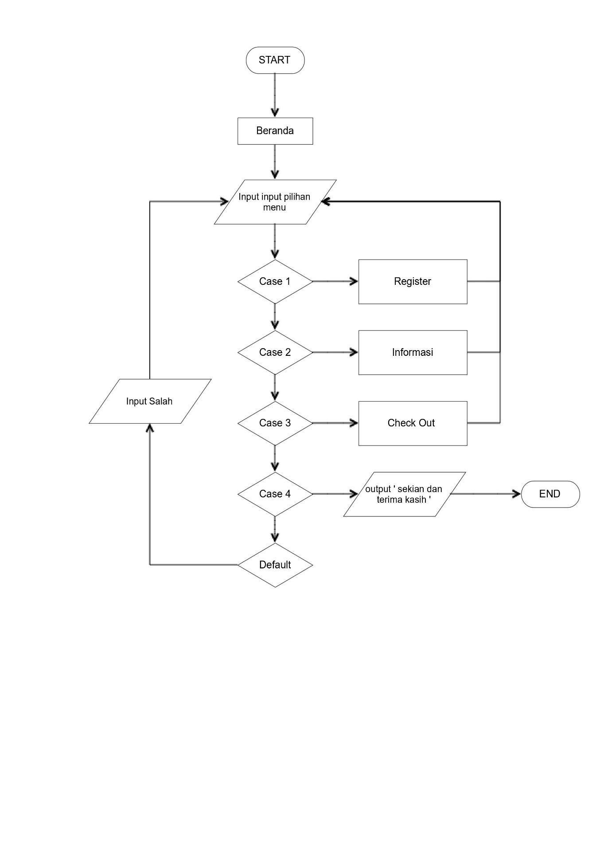

1. Menu Registrasi

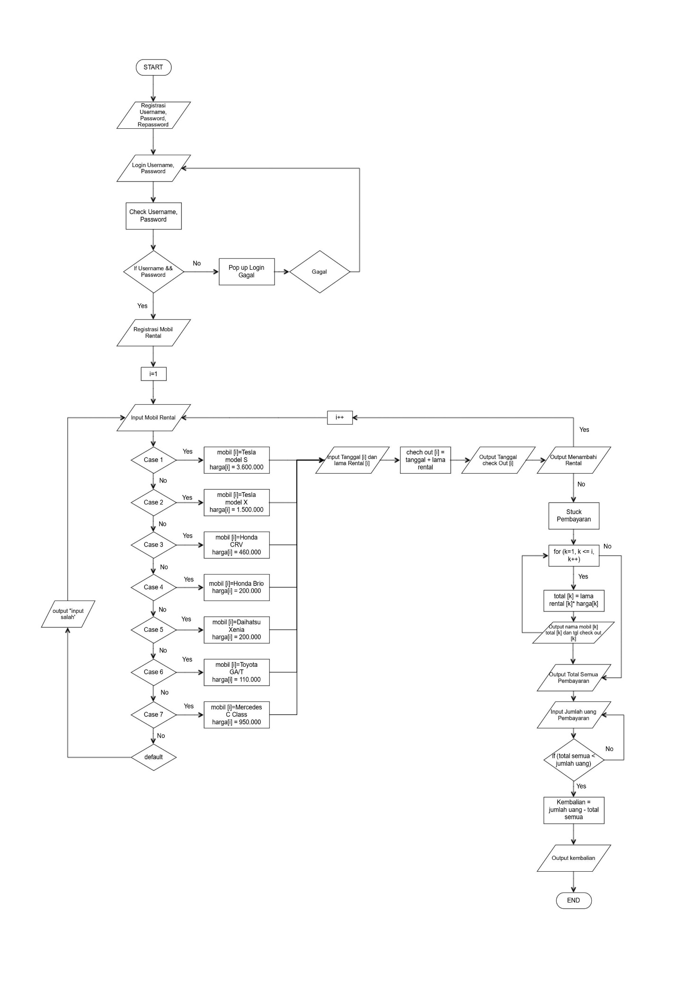

1. Menu Informasi

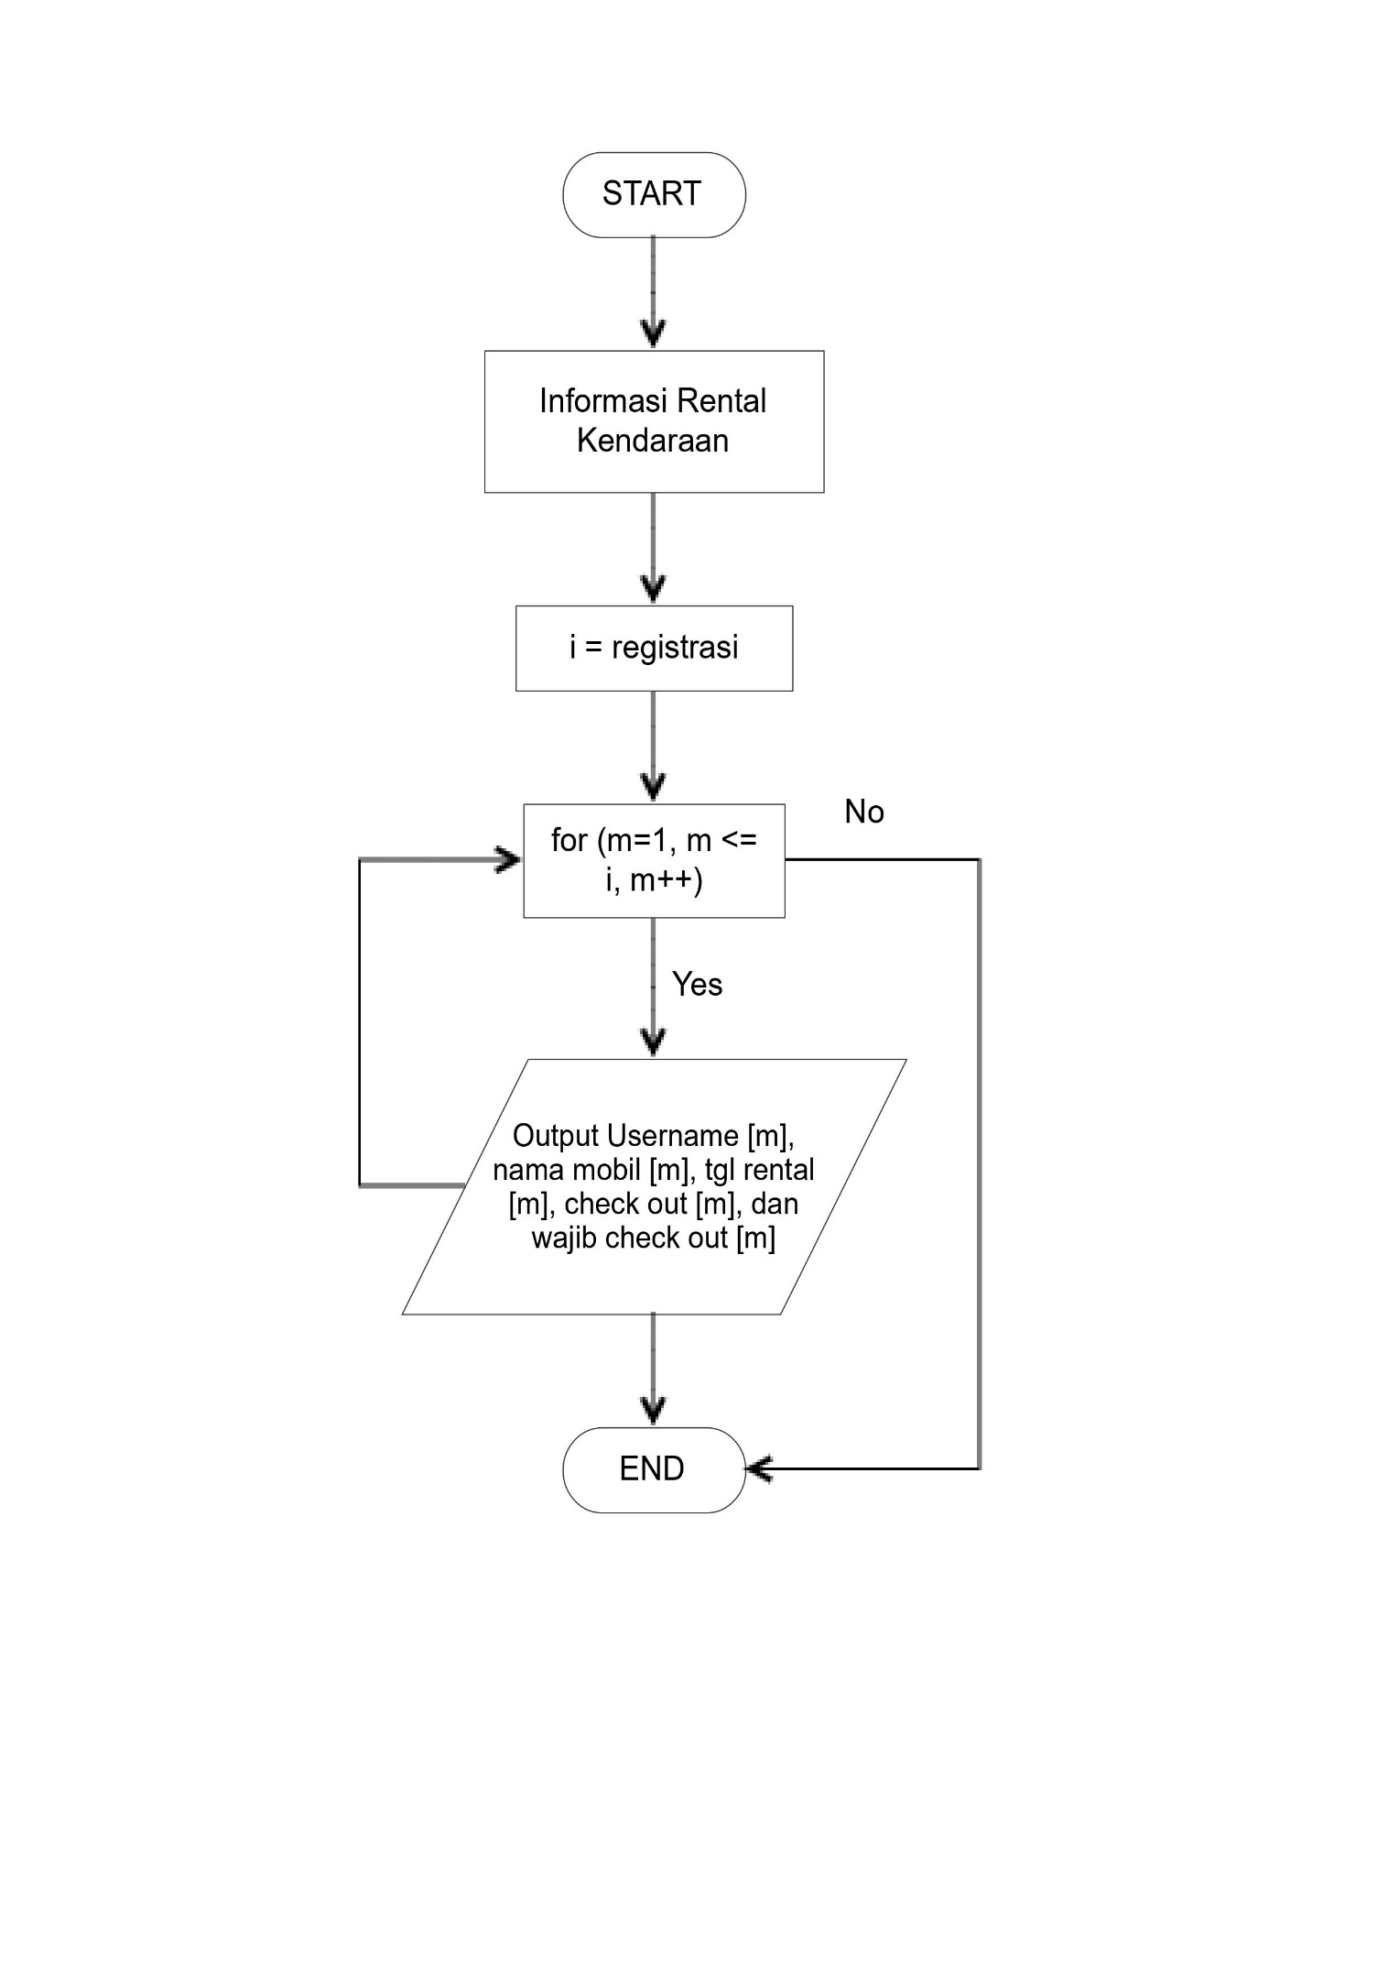

1. Menu Check Out

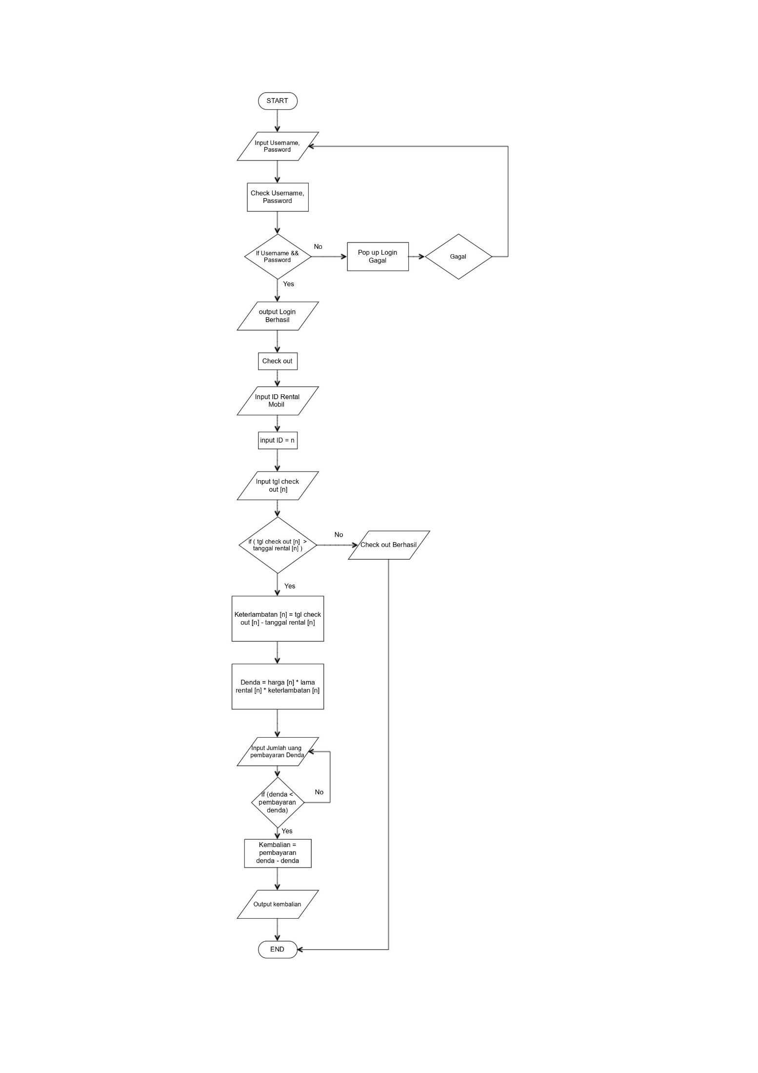

**PEMBAHASAN PROJECT**

List Materi yang di gunakan dan juga masukkan letak line dari materi yang di gunakan di program:

1. Tipe data dan Operator
2. Input dan Output
3. Statement Pengendalian : Line ke - 52
4. Statement Perulangan : Line ke - 50
5. Fungsi : Line ke - 20
6. Array dan String : Line ke - 34
7. Fungsi Rekursif : Line ke – 28

**Listing Program**

|  |
| --- |
| #include <iostream>  #include <string>  #include <iomanip>  const int MIN_YEARS = 1800;  const int MAX_YEARS = 9999;  const int month_day[]={31, 28, 31, 30, 31, 30, 31, 31, 30, 31, 30, 31};  using namespace std;  int tesla_s = 3;  int tesla_x = 3;  int honda_crv = 2;  int honda_brio = 3;  int daihatsu_xenia =2;  int toyota_gat = 3;  int mercedes_c = 2;  int menu();  void Register(string *nama_pelanggan, string *password, string *kendaraan_pelanggan, int *lama_rental, int *harga_mobil, int *hari_check_in, int *bulan_check_in, int *tahun_check_in, int *hari_out, int *bulan_out, int *tahun_out, int &batas, int &id);  void Informasi(string *nama_pelanggan, string *kendaraan_pelanggan, int *lama_rental, int *harga_mobil, int *hari_check_in, int *bulan_check_in, int *tahun_check_in, int *hari_out, int *bulan_out, int *tahun_out, int *hari_check_out, int *bulan_check_out, int *tahun_check_out, int &id);  void pembayaran(string *nama_pelanggan, string *password, string *kendaraan_pelanggan, int *lama_rental, int *harga_mobil, int *harga, int &batas, int &id);  void syarat_check(int day, int month, int year, bool &syarat_tanggal);  void Check_Out (string *nama_pelanggan, string *password, int *hari_out, int *bulan_out, int *tahun_out, int *hari_check_out, int *bulan_check_out, int *tahun_check_out, int *harga_mobil, string *kendaraan_pelanggan, int &id);  void count_punishment(int *hari_out, int *bulan_out, int *tahun_out, int *hari_check_out, int *bulan_check_out, int *tahun_check_out, int *harga_mobil, string *kendaraan_pelanggan, int &id, int &ids);  bool is_LeapYear(int year);  void tanggal(int &day, int &month, int &year, int&rental);  int add_day(int day, int &month, int d_max);  int add_month(int month, int &year, int m_max);  int main (){  int no_menu = menu();  int id =0, batas=1, kapasitas = 100;  int lama_rental[kapasitas];  int harga_mobil[kapasitas];  int hari_check_in[kapasitas];  int bulan_check_in[kapasitas];  int tahun_check_in[kapasitas];  int hari_out[kapasitas];  int bulan_out[kapasitas];  int tahun_out[kapasitas];  int hari_check_out[kapasitas]={};  int bulan_check_out[kapasitas]={};  int tahun_check_out[kapasitas]={};    enum pilihan {REGISTER = 1, INFORMASI, CHECK_OUT, EXIT};  string nama_pelanggan[kapasitas], password[kapasitas];  string kendaraan_pelanggan[kapasitas], lagi;    while (no_menu != EXIT){  system("cls");  switch (no_menu){  case REGISTER:  Register(nama_pelanggan, password, kendaraan_pelanggan, lama_rental, harga_mobil, hari_check_in, bulan_check_in, tahun_check_in, hari_out, bulan_out, tahun_out, batas, id);  no_menu = menu();  break;  case INFORMASI:  Informasi(nama_pelanggan, kendaraan_pelanggan,lama_rental, harga_mobil, hari_check_in, bulan_check_in, tahun_check_in, hari_out, bulan_out, tahun_out, hari_check_out, bulan_check_out, tahun_check_out, id);  no_menu = menu();  break;  case CHECK_OUT:  Check_Out(nama_pelanggan, password, hari_out, bulan_out, tahun_out, hari_check_out, bulan_check_out, tahun_check_out, harga_mobil, kendaraan_pelanggan, id);  no_menu = menu();  break;  default:  cout << "Pilihan tidak ditemukan" << endl;  system("pause");  no_menu = menu();  break;  }  }    cout << "\nSekian Dan Terimakasih" << endl;    cin.get ();  return 0;  }  int menu(){  system("cls");  int input;  cout << "+----------------------------------------------------------+" << endl;  cout << "|" << setw(48) << "SELAMAT DATANG DI PROGRAM RENTAL MOBIL" << setw(11) << "|" << endl;  cout << "+----------------------------------------------------------+" << endl << endl;  cout << "1. Registrasi / Mendaftar Rental Kendaraan" << endl;  cout << "2. Informasi Rental Kendaraan" << endl;  cout << "3. Check Out" << endl;  cout << "4. Keluar Program" << endl << endl;    cout << "Silahkan pilih nomor menu (1-4) : ";  cin >> input; cout << endl;  cin.ignore();  system("pause");  return input;  }  void Register(string *nama_pelanggan, string *password, string *kendaraan_pelanggan, int *lama_rental, int *harga_mobil, int *hari_check_in, int *bulan_check_in, int *tahun_check_in, int *hari_out, int *bulan_out, int *tahun_out, int &batas, int &id){  int input_kendaraan;  int harga[100];  int rental;  int day, month, year;  string nama, pass, pesan, kendaraan, pass_ulang;  bool syarat_user = true;  do{  system("cls");  cout << "\n\n\n\n\t\t\t\t+------------------------------------------------+" << endl;  cout << "\t\t\t\t|" << setw(37) <<"SILAHKAN REGISTRASI AKUN ANDA" << setw(12) << "|" << endl;  cout << "\t\t\t\t+------------------------------------------------+" << endl << endl << endl;  cout << "\t\t\t\tMasukkan username anda\t: ";  getline(cin, nama);  cout << "\t\t\t\tMasukkan password anda\t: ";  getline(cin, pass);  cout << "\t\t\t\tUlangi password anda\t: ";  getline(cin, pass_ulang);cout << endl;    for(int i=0; i<=id; i++){  if (nama_pelanggan[i] == nama){  syarat_user = false;  cout << "\t\t\t\tUsername telah digunakan / username anda kosong, ganti username anda" << endl;  break;  }else {  syarat_user = true;  }  }  cout << "\t\t\t\t" << system("pause");  } while(pass != pass_ulang || syarat_user == false);    do{  id++;  bool syarat_tanggal = true;  nama_pelanggan[id] = nama;  password[id] = pass;  system("cls");  cout << "+----------------------------------------------------+" << endl;  cout << "|" << setw(48) << "SILAHKAN REGISTRASI MOBIL YANG AKAN DIRENTAL" << setw(5) << "|" << endl;  cout << "+----------------------------------------------------+" << endl << endl;  cout << "1. Mobil Tesla Model S\t\t(" << setw(11) << "Auto Pilot" << setw(2) << ")" << endl;  cout << "2. Mobil Tesla Model X\t\t(" << setw(11) << "Auto Pilot" << setw(2) << ")" << endl;  cout << "3. Mobil Honda CRV\t\t(" << setw(9) << "Matic" << setw(4) << ")" << endl;  cout << "4. Mobil Honda Brio\t\t(" << setw(9) << "Matic" << setw(4) << ")" << endl;  cout << "5. Mobil Daihatsu Xenia\t\t(" << setw(10) << "Manuals" << setw(3) << ")" << endl;  cout << "6. Mobil Toyota GA/T\t\t(" << setw(10) << "Manuals" << setw(3) << ")" << endl;  cout << "7. Mobil Mercedes C Class\t(" << setw(10) << "Manuals" << setw(3) << ")" << endl << endl;  cout << "===========================================================" << endl;  cout << "Pilih no kendaraan apa yang ingin anda rental\t: ";  cin >> input_kendaraan;  cin.ignore();  if ((input_kendaraan == 1 && tesla_s == 0)||(input_kendaraan == 2 && tesla_x == 0)||(input_kendaraan == 3 && honda_crv == 0)||(input_kendaraan == 4 && honda_brio == 0)||(input_kendaraan == 5 && daihatsu_xenia == 0)||(input_kendaraan == 6 && toyota_gat == 0)||(input_kendaraan == 7 && mercedes_c == 0)){  cout << "Mobil yang anda pilih tidak tersedia" << endl;  id--;  }else if(input_kendaraan == 1 || input_kendaraan == 2 || input_kendaraan == 3 || input_kendaraan == 4 || input_kendaraan == 5 || input_kendaraan == 6 || input_kendaraan == 7 ){  do{  cout << "Tanggal merental(dd/mm/yy)\t\t\t: " << endl;  cout << "hari\t: "; cin >> day;  cout << "bulan\t: "; cin >> month;  cout << "tahun\t: "; cin >> year;  cout << "Berapa lama merental\t\t\t\t: ";  cin >> rental;  cin.ignore();  syarat_check(day, month, year, syarat_tanggal);  } while (syarat_tanggal == false);  lama_rental[id] = rental;  hari_check_in[id] = day;  bulan_check_in[id] = month;  tahun_check_in[id] = year;  tanggal(day, month, year, rental);  hari_out[id] = day;  bulan_out[id] = month;  tahun_out[id] = year;  cout << "Tanggal wajib check out(dd/mm/yy)\t\t: ";  cout << hari_out[id] << "/" << bulan_out[id] << "/" << tahun_out[id] << endl;    if (input_kendaraan == 1){  tesla_s--;  kendaraan = "Mobil Tesla Model S";  harga[id] = 3600000;  }else if (input_kendaraan == 2){  tesla_x--;  kendaraan = "Mobil Tesla Model X";  harga[id] = 1500000;  }else if (input_kendaraan == 3){  honda_crv--;  kendaraan = "Mobil Honda CRV";  harga[id] = 460000;  }else if (input_kendaraan == 4){  honda_brio--;  kendaraan = "Mobil Honda Brio";  harga[id] = 200000;  }else if (input_kendaraan == 5){  daihatsu_xenia--;  kendaraan = "Mobil Daihatsu Xenia";  harga[id] = 200000;  }else if (input_kendaraan == 6){  toyota_gat--;  kendaraan = "Mobil Toyota GA/T";  harga[id] = 110000;  }else if (input_kendaraan == 7){  mercedes_c--;  kendaraan = "Mobil Mercedes C Class";  harga[id] = 950000;  }  harga_mobil[id] = harga[id];  kendaraan_pelanggan[id] = kendaraan;  }else {  cout << "Input yang anda masukkan salah" << endl;  id--;  }  cout << "Ingin Merental lagi (y/n) ? ";  cin >> pesan;  cin.ignore();  cout << "===========================================================" << endl;  system("pause");    }while (pesan =="y" || pesan == "Y");  pembayaran(nama_pelanggan, password, kendaraan_pelanggan, lama_rental, harga_mobil, harga, batas, id);  }  void pembayaran(string *nama_pelanggan, string *password, string *kendaraan_pelanggan, int *lama_rental, int *harga_mobil, int *harga, int &batas, int &id){  int kelipatan_diskon, pembayaran;  float diskon;  long int total_pembayaran, kembalian, nominal_diskon;  int harga_sementara =0;  system("cls");  cout << "\t\t\t\t+---------------------------------------------------+" << endl;  cout << "\t\t\t\t||" << setw(34) << "STRUCK PEMBAYARAN" << setw(17) << "||" << endl;  cout << "\t\t\t\t+---------------------------------------------------+" << endl;  cout << "\t\t\t\t1. Nama Pembeli\t: " << nama_pelanggan[id] << endl;  cout << "\t\t\t\t2. Tabel Pembayaran" << endl << endl;  cout << "\t+========================================================================================================+" << endl;  cout << "\t|" << setw(27) << "Jenis Mobil" << setw(15) << "|" << setw(14) << "Lama Rental" << setw(4) << "|" << setw(13) << "Harga/Hari" << setw(5) << "|" << setw(15) << "Total Harga" << setw(5) << "|" << setw(4) << "ID" << setw(3) << "|" << endl;  cout << "\t+========================================================================================================+" << endl;    for(int i=batas; i<=id; i++){  cout << "\t|" << setw(32) << kendaraan_pelanggan[i] << setw(10);  cout << "|" << setw(15) << lama_rental[i] << setw(3);  cout << "|" << setw(15) << harga[i] << setw(3);  harga_mobil[i] = harga[i]*lama_rental[i];  cout << "|" << setw(17) << harga_mobil[i] << setw(3);  cout << "|" << setw(4) << i << setw(3) << "|";  harga_sementara += harga_mobil[i]; cout << endl;  cout << "\t+--------------------------------------------------------------------------------------------------------+" << endl;  }  batas = id+1;  cout << "\t| Harga Sebelum Diskon = " << harga_sementara << setw(74) << "|" << endl;  cout << "\t+========================================================================================================+" << endl;    kelipatan_diskon = harga_sementara/1000000;  diskon = kelipatan_diskon*2.0/100;    if (diskon >= 0.2){  diskon = 0.2;  }    nominal_diskon = diskon*harga_sementara;  total_pembayaran = harga_sementara-nominal_diskon;    cout << "\n\t\t\t\t----------------------------------------------------\n" << endl;  cout << "\t\t\t\tTotal Harga\t\t\t: " << total_pembayaran << " Rupiah" << endl;  cout << "\n\t\t\t\t---------------(Diskon 2,0% per 1jt)---------------\n" << endl;    cout << "\t\t\t\tPresentase Diskon\t\t: " << diskon*100 << "%" << endl;  cout << "\t\t\t\tNominal Diskon\t\t\t: " << nominal_diskon << " Rupiah" << endl;  cout << "\t\t\t\tTotal Pembayaran Setelah Diskon\t: " << total_pembayaran << " Rupiah" << endl;  cout << "\n\t\t\t\t----------------------------------------------------\n" << endl;  do{  cout << "\t\t\t\tJumlah Uang yang Dibayarkan\t: ";  cin >> pembayaran;  cin.ignore ();  kembalian = pembayaran - total_pembayaran;    if (pembayaran >= total_pembayaran){  cout << "\t\t\t\tJumlah kembalian\t\t: " << kembalian << " Rupiah" << endl;  cout << "\n\t\t\t\t----------------------------------------------------\n" << endl;  system("pause");  system("cls");  } else {  cout << "\n\t\t\t\tUang yang dibayarkan kurang !" << endl;  system("pause");  }  }while (pembayaran < total_pembayaran);  }  void syarat_check(int day, int month, int year, bool &syarat_tanggal){  bool ly = is_LeapYear(year);  if(year<MIN_YEARS || year>MAX_YEARS){  syarat_tanggal = false;  } else if(month<1 || month > 12){  syarat_tanggal = false;  } else if((day > 29) && (month == 2) && (ly == true)){  syarat_tanggal = false;  } else if((day > 28) && (month == 2) && (ly == false)){  syarat_tanggal = false;  } else if(month != 2 && (day<1 || day > month_day[month-1])){  syarat_tanggal = false;  } else {  syarat_tanggal = true;  }  }  void tanggal(int &day, int &month, int &year, int &rental){  int d_max;  int m_max = 12;  day += rental;  bool ly = is_LeapYear(year);  if (month != 2){  d_max = month_day[month-1];  } else{  if (ly == false){  d_max = 28;  }else{  d_max = 29;  }  }  int days = add_day(day, month, d_max);  int months = add_month(month, year, m_max);  day = days;  month = months;  year = year;  }  int add_day(int day, int &month, int d_max){  if(day <= d_max){  return day;  }else {  return add_day(day-d_max, ++month, d_max);  }  }  int add_month(int month, int &year, int m_max){  if(month <= m_max){  return month;  }else {  return add_month(month-m_max, ++year, m_max);  }  }  bool is_LeapYear(int year){  if(year%400 == 0){  return true;  } else if(year%100 == 0){  return false;  } else if(year%4 == 0){  return true;  } else {  return false;  }  }  void Check_Out(string *nama_pelanggan, string *password, int *hari_out, int *bulan_out, int *tahun_out, int *hari_check_out, int *bulan_check_out, int *tahun_check_out, int *harga_mobil, string *kendaraan_pelanggan, int &id){  string user, pw, lagi;  int ids;  bool syarat_user, syarat_pw, syarat_id;  do{  system("cls");  cout << "+------------------------------------------------+" << endl;  cout << "|" << setw(42) << "SILAHKAN CHECK OUT MOBIL RENTAL ANDA" << setw(7) << "|" << endl;  cout << "+------------------------------------------------+" << endl;    cout << "Masukkan username anda\t: ";  getline(cin, user);  cout << "Masukkan password anda\t: ";  getline(cin, pw);    for(int i=1; i<=id; i++){  if(nama_pelanggan[i] == user){  syarat_user = true;  } else{  syarat_user = false;  }  if(password[i] == pw){  syarat_pw = true;  } else{  syarat_pw = false;  }  if(syarat_user == true){  break;  }  }    if(syarat_user == true && syarat_pw == false){  cout << "Paswword anda salah" << endl;  } else if(syarat_user == true && syarat_pw == true){  cout << "Login Berhasil" << endl;  do{  system ("pause");  system ("cls");  cout << "+===========================================================+" << endl;  cout << "|" << setw(40) << "CHECK OUT RENTAL MOBIL" << setw(20) << "|" << endl;  cout << "+===========================================================+" << endl;  cout << "Masukkan id rental mobil anda\t: ";  cin >> ids;  cin.ignore();  for(int i=1; i<=id; i++){  if(i == ids && user == nama_pelanggan[i]){  syarat_id = true;  } else{  syarat_id = false;  }  if(syarat_id == true){  break;  }  }  }while(syarat_id == false);    count_punishment(hari_out, bulan_out, tahun_out, hari_check_out, bulan_check_out, tahun_check_out, harga_mobil, kendaraan_pelanggan, id, ids);  } else{  cout << "username atau password anda belum terdaftar atau salah" << endl;  cout << "pilih register untuk mendaftar" << endl;  }    cout << "Login lagi ? (y/n) ";  getline(cin, lagi);  system("pause");  } while(lagi == "y" || lagi == "Y");    }  void count_punishment(int *hari_out, int *bulan_out, int *tahun_out, int *hari_check_out, int *bulan_check_out, int *tahun_check_out, int *harga_mobil, string *kendaraan_pelanggan, int &id, int &ids){  int day, month, year, day1, month1, year1, kembalian;  long int denda, dendas;  bool syarat_tanggal = true;  long int day_diff=0;  do{  cout << "Tanggal Check Out(dd/mm/yy)\t\t\t: " << endl;  cout << "hari\t: "; cin >> day;  cout << "bulan\t: "; cin >> month;  cout << "tahun\t: "; cin >> year;  cin.ignore();  syarat_check(day, month, year, syarat_tanggal);  } while(syarat_tanggal == false);  hari_check_out[ids] = day;  bulan_check_out[ids] = month;  tahun_check_out[ids] = year;    if(kendaraan_pelanggan[ids]=="Mobil Tesla Model S"){  tesla_s++;  }else if(kendaraan_pelanggan[ids]=="Mobil Tesla Model X"){  tesla_x++;  }else if(kendaraan_pelanggan[ids]=="Mobil Honda CRV"){  honda_crv++;  }else if(kendaraan_pelanggan[ids]=="Mobil Honda Brio"){  honda_brio++;  }else if(kendaraan_pelanggan[ids]=="Mobil Daihatsu Xenia"){  daihatsu_xenia++;  }else if(kendaraan_pelanggan[ids]=="Mobil Toyota GA/T"){  toyota_gat++;  }else if(kendaraan_pelanggan[ids]=="Mobil Mercedes C Class"){  mercedes_c++;  }    day1 = hari_out[ids];  month1 = bulan_out[ids];  year1 = tahun_out[ids];    if(year>year1){  if(month1==2){  if(is_LeapYear(year1) == true){  day_diff += 29- day1;  }else {  day_diff += 28 - day1;  }  }else {  day_diff = month_day[month1-1] - day1;  }  month1++;  for(int i=month1;i<=12;i++){  if(i==2){  if(is_LeapYear(year1) == true){  day_diff += 29;  }else {  day_diff += 28;  }  }else {  day_diff += month_day[i-1];  }  }  year1++;  for(int i=year1;i<year;i++){  if(is_LeapYear(i) == true){  day_diff += 366;  }else {  day_diff += 365;  }  }  for(int i=1;i<month;i++){  if(i==2){  if(is_LeapYear(year) == true){  day_diff += 29;  }else {  day_diff += 28;  }  }else {  day_diff += month_day[i-1];  }  }  day_diff += day;  }else if(year1==year){  if(month>month1){  if(month1==2){  if(is_LeapYear(year1)==true){  day_diff += 29- day1;  }else {  day_diff += 28 - day1;  }  } else {  day_diff = month_day[month1-1] - day1;  }  month1++;  for(int i=month1;i<month;i++){  if(i==2){  if(is_LeapYear(year1)==true){  day_diff += 29;  }else {  day_diff += 28;  }  }else {  day_diff += month_day[i-1];  }  }  day_diff += day;  }else if(month1==month){  if(day>day1){  day_diff = day - day1;  }else if(day1==day){  day_diff = 0;  }  }  }  cout << "Keterlambatan\t: " << day_diff << endl;    if(day_diff > 0){  do{  cout << "Anda telat mengembalikan, Anda mendapatkan denda!!!" << endl;  cout << "denda yang diberikan sebesar harga mobil * lama rental * lama keterlambatan" << endl;  denda = harga_mobil[ids]*day_diff;  cout << "Anda mendapat denda sebesar Rp" << denda << ",Silahkan dibayar!" << endl;  cout << "Masukkan nominal\t: ";  cin >> dendas;  cin.ignore();  }while (denda > dendas);  kembalian = dendas-denda;  cout << "kembalian anda Rp. " << kembalian << endl;  }else{  cout << "Terima kasih karena mengembalikan tidak telat :)" << endl;  }  }  void Informasi(string *nama_pelanggan, string *kendaraan_pelanggan, int *lama_rental, int *harga_mobil, int *hari_check_in, int *bulan_check_in, int *tahun_check_in, int *hari_out, int *bulan_out, int *tahun_out, int *hari_check_out, int *bulan_check_out, int *tahun_check_out, int &id){  system("cls");  cout << "+----------------------------------------------------------+" << endl;  cout << "|" << setw(51) << "SILAHKAN REGISTRASI MOBIL YANG AKAN DIRENTAL" << setw(8) << "|" << endl;  cout << "+----------------------------------------------------------+" << endl << endl;    cout << "+======================================================================================================+" << endl;  cout << "|" << setw(19) << "Nama Pelangan" << setw(7) << "|" << setw(25)<< "Kendaraan Yang Dirental" << setw(3) << "|" << setw(11) << "Check In" << setw(4) << "|" << setw(12) << "Check Out" << setw(4) << "|" << setw(16) << "Wajib Check Out" << setw(2) << "|" << endl;  for (int i=1; i<=id; i++){  cout << "+======================================================================================================+" << endl;  cout << "| " << setw(23) << nama_pelanggan[i];  cout << " | " << setw(25) << kendaraan_pelanggan[i];  cout << " | " << setw(4) << hari_check_in[i];  cout << "/" << setw(2) << bulan_check_in[i];  cout << "/" << setw(4) << tahun_check_in[i];    cout << " | " << setw(5) << hari_check_out[i];  cout << "/" << setw(2) << bulan_check_out[i];  cout << "/" << setw(4) << tahun_check_out[i];    cout << " | " << setw(7) << hari_out[i];  cout << "/" << setw(2) << bulan_out[i];  cout << "/" << setw(4) << tahun_out[i];  cout << " |";  cout << endl;  }  cout << "+======================================================================================================+" << endl;  system("pause");  } |

**PEMBAGIAN TUGAS**

|  |  |  |  |  |  |
| --- | --- | --- | --- | --- | --- |
| Nama Kegiatan | Minggu 1 | Minggu 2 | Minggu 3 | Minggu 4 | Penanggung Jawab |
| Menentukan Tema |  |  | ✓ |  | Rafael & Ahlul |
| Membuat Flowchart |  |  | ✓ |  | Ahlul |
| Membuat Menu Main |  |  | ✓ |  | Ahlul |
| Membuat Menu Register |  |  | ✓ |  | Rafael |
| Membuat Menu Check Out |  |  |  | ✓ | Rafael |
| Membuat Menu Informasi |  |  |  | ✓ | Rafael |
| Membuat Laporan Kecuali Flowchart |  |  |  | ✓ | Rafael |
| Revisi Bersama |  |  |  | ✓ | Rafael & Ahlul |

**LAMPIRAN**

Tampilan screenshoot hasil running program.

|  |
| --- |
|  |

* 1. Menu Utama

|  |
| --- |
|  |

* 1. Menu Register Akun (Password harus sama dengan ulang password)

|  |
| --- |
|  |

* 1. Menu Register Akun (Nama telah terpakai / nama kosong)

|  |
| --- |
|  |

* 1. Menu Registrasi Memilih Mobil Rental

|  |
| --- |
|  |

* 1. Menu Registrasi (Harus memenuhi aturan bulan kabisat, century, dan sesuai tanggal)

|  |
| --- |
|  |

* 1. Menu Registrasi Berhasil Merental

|  |
| --- |
|  |

* 1. Menu Register (Mobil tidak tersedia, karena mobil no 1 hanya tersedia 3)

|  |
| --- |
|  |

* 1. Menu Pembayaran

|  |
| --- |
|  |

* 1. Menu Pembayaran (Uang kurang)

|  |
| --- |
|  |

* 1. Menu Pembayaran (Uang sama atau lebih dari harga)

|  |
| --- |
|  |

* 1. Menu Informasi (Belum check Out)

|  |
| --- |
|  |

* 1. Menu Informasi (Sudah check Out)

|  |
| --- |
|  |

3.0 Menu Check Out (Password salah)

|  |
| --- |
|  |

3.1 Menu Check Out (Username tidak tersedia)

|  |
| --- |
|  |

3.2 Menu Check Out (Berhasil Log in)

|  |
| --- |
|  |

3.2 Menu Check Out (Id rental mobil harus sama)

|  |
| --- |
|  |

3.3 Menu Check Out (Syarat tanggal juga berlaku disini, dan bayar >= denda)

|  |
| --- |
|  |

3.4 Menu Check Out (Sukses Membayar)

|  |
| --- |
|  |

4.0 Menu Exit